Универзитет у Београду

Електротехнички факултет



**Филтриран ортогонални фреквенцијски мултиплекс**

**(ф-ОФДМ)**

**Професори:**Јелена Ћертић  
Горан Марковић

**Студенти:**Горан Жужа 2016/038  
Лара Кашца 2016/288  
Милош Шешељ 2016/524  
Никола Бранковић 2016/647

Београд, јун 2019.

**Разлози преласка са ОФДМ-а и његови недостаци**

У 4G мрежама ОФДМ је служио као елегантно решење у борби са фреквенцијскежом селективношћу и спектралном ефикасношћу. Међутим, откривено је да ће таласни облици 5G мрежа моћи да понуде доста више као нпр. прилагођеност сервисима и карактеристикама различитих канала, мања међуканална интерференција, боља толеранција у временско-фреквенцијсом неслагању итд. Нека од ограничења ОФДМ-а такође су:

1. Новија истраживања су показала да постоји пораст броја типова и сервиса комуникације са различитим захтевима у вези са поузданости рада. На пример: за избегавање судара аутомобила, комуникација ауто-ауто захтева веома мала кашњења а веома велику поузданост. У овом случају ОФДМ и структура оквира у 4G LTE системима која је углавном направљена за мобилне услуге, није осетљива толико на кашњење и поузданост, према томе не представља идеално решење.
2. Упркос томе што ОФДМ пружа високу спектралну ефикасност захваљујући ортогоналним носиоцима, међуканална интерференција није још увек идеална. Тачније у 4G LTE 10% додељеног опсега се користио на заштитне опсеге што се такође сматра као потрошеним и неискоришћеним.
3. Са ОФДМ-ом временски и фреквенцијски ресурси су униформно подељени на једнаке елеменате за пренос информације. Да би се сачувала ортогоналност захтевана је строга временско-фреквенцијска синхронизација посебно код uplink преноса, што је веома тешко постићи.

Решење каје би задовољило различите врсте сервиса је следеће: додељени опсег делимо на више мањих подопсега за које ће бити додељени различите карактеристике канала, као што су размаци између носилаца , дужина цикличног префикса (CP) и временски интервал трансмисије.

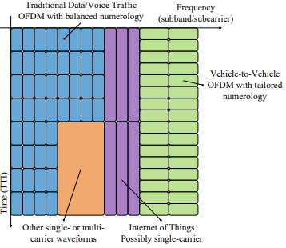

Слика 1. Флексибилност ф-ОФДМ

Слика 1. илуструје прилагодљивост и коегзистенцију таласних облика омогућених од стране ф-ОФДМ-а.

Као што се може приметити уместо униформно расподељених као код ОФДМ-а, временско-фреквенцијске алокације су доста флексибилније код ф-ОФДМ. На пример код комуникације између аутомобила остварен је циљ мањег кашњења и веће поузданости.

# Ф-ОФДМ-увод

Практично већина кандидата за 5G таласне облике користе неку врсту филтара. Разлика је само коју врсту користе и на који начин се имплементирају.

Право значење иза ф-ОФДМ-а може се илустровати на начин како је дат на слици 2. Као што се може видети, у ф-ОФДМ-у корисни опсег(band) се може поделити у више подопсега. Сваки од опсега може имати различиту ширину. Такође, сваки од подопсега се састоји од више подносиоца и фреквенцијско растојање између њих је различито у оквиру сваког подопсега. Комбинацијом флексибилности подопсега и носилаца могуће је направити веома прилагодљиву структуру оквира који би могли преносити различите типове података у истом оквиру. О структури оквира у 5G мрежама ће бити речено нешто више касније.

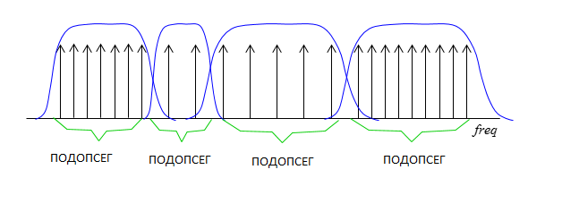

Слика 2. ф-ОФДМ преносни опсег

Са независном структуром у сваком од опсега, може се очекивати лак прелазак са ОФДМ-а на ф-ОФДМ односно у широј слици прелазак са 4G у 5G системе. У крајњем случају опсег додељен 4G мрежи ће наставити да постоји али ће бити смањен и део ће бити додељен 5G мрежи за рад боље покривености и флексибилности.

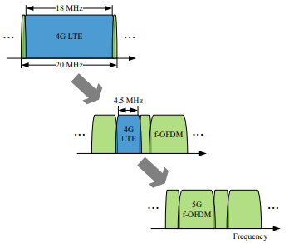

Слика 3. Могући прелазак са 4G на 5G

# Разлике између ОФДМ ф-ОФДМ

Прецизнија илустрација која показује фундаменталну разлику између ф-ОФДМ-а и конвенционалног ОФДМ-а дата је на слици 4. Као што се може видети, у конвенционалном ОФДМ-у опсег за пренос је дат у виду једне целине и фреквенцијско растојање између подносиоца је свуда једнако (означено као ∆f).  
Насупрот томе, код ф-ОФДМ-а, цео опсег се састоји од више подопсега. Размак између подносица је различит (нпр. размак за подопсег N1 је ∆f/2 док је размак за подопсег Nk 4*∆f) и сваки од подопсега има свој CP(‘cyclic prefix’-дужина сваког CP-a може варирати такође) и на сваком подопсегу је имплементиран свој филтар. Наравно, главна предност оваквих таласих облика је управо способност флексибилности, а основна мана је комплексност у структури и изради.

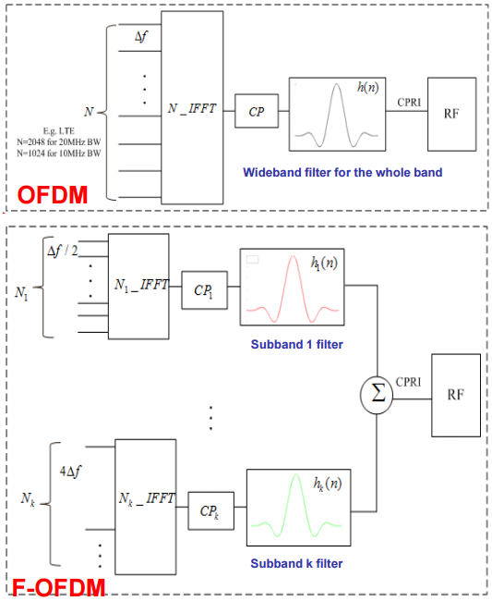

Слика 4. Блок шема ОФДМ-а и ф-ОФДМ-а

# Врсте филтара за реализацију ф-ОФДМ-а:

* **SINC Филтри:** Импулсни одзив идеалног филтра пропусника ниских учестаности је sinc функција, која је бесконачно дугачка. За практичну имплементацију sinc функција је ограничена са различитим прозорским функцијама као што су нпр. Ханов прозор или подигнути косинус. На овај начин импулсни оздзив оваквог филтра ће конвергирати брже као што се види на слици 5. и тиме смањити интерсимболску интерференцију између суседног ОФДМ симбола.
* **Equiripple филтар:** Базиран на Ремезовом алгоритму, постиже се минимална грешка између жељеног и стварног фреквенцијског одзива чиме и веома оштрији прелазни део, односно нагиб, функције (слика 6), што је веома пожељно при потискивању међуканалне интерференције. Међутим са веома уским прелазним опсегом постоји шанса да се изгуби дисконтинуитет између главног лука и бочних лобова, што би могло да се одрази рад система при већим SNR односима и већим вредностима интерсимболске интерференције, што није случај код sinc филтара. Такође Ремезов алгоритам захтева доста оптимизације, што није пожељно при дизајну филтара.

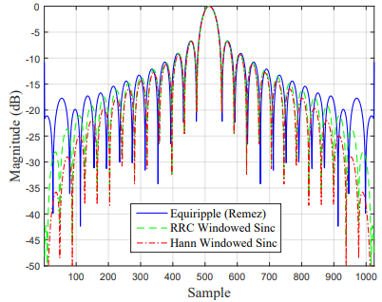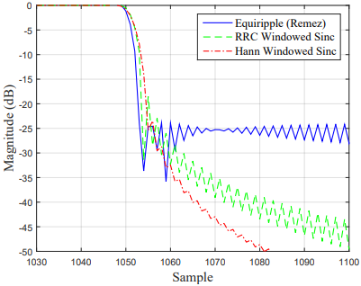

Слика 5. Импулсни одзив филтара Слика 6. Фреквенцијски одзив филтара

Због горе наведених разлога за реализацију ф-ОФДМ система добро решење је sinc филтри које смо и користили за израду модулације пројекта. Наравно увек постоји место за даља побољшања и генерализацију за која су потребна даља истраживања.

# 5G структура оквира

Фактори који одређују структуру оквира су:

* Размак између носиоца: Предложено је да се скалира као ∆f*2K. Растојање између носилаца варира са фреквенцијом спектра да би се смањио утицај Доплеровог ефекта и фазног кашњења.
* ТТI период: (Transmission time interval) Одређен је типом сервиса у зависности од потреба кашњења, или је одређен од стране downlink-a и uplink-a.
* Број симбола по ТТI: Предложено је да се скалира као 2^M симбола по ТТI.
* CP дужина: Одређена је средином у којој се примењује (унутар објеката, ван објекат) које имају различите компоненте кашњења, као и ширине фреквенцијског опсега, врсте сервиса итд.

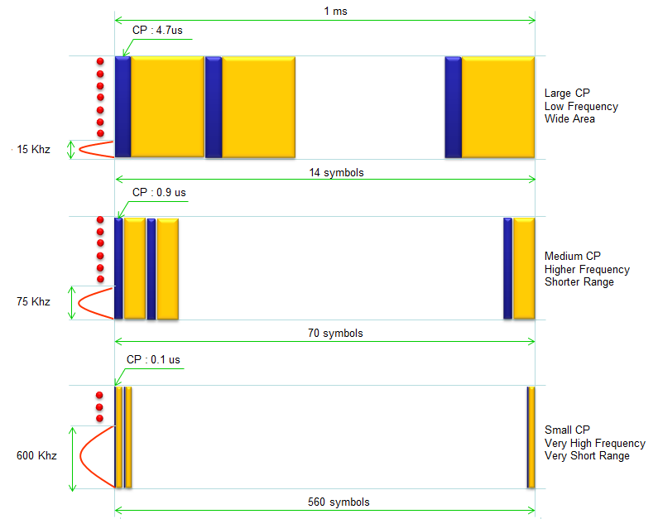Следећа илустрација је базирана на основу компатибилности данашњих LTE система. Дата су три типа размака између подносиоца. Први показује размак између подносиоца који се користи у данашњим LTE системима. Други показује да се размак повећава пет пута него данашњи LTE и да је дужина симбола пет пута краћа, док је у трећем и до 40 пута већи размак и исто толико пута мања дужина симбола.Такође се и дужина CP смањује.

Слика 7. Структура оквира 5G система

# Резултати симулације и закључак

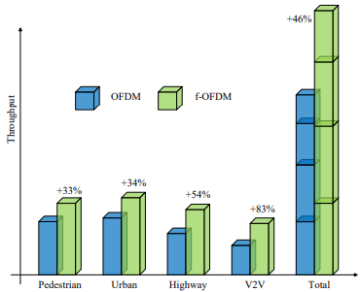Четири типа сервиса која су подржана 1. Пешачки, 2. Урбани, 3. Аутопут, 4.Међу-аутомобилски. С тим што се за нпр. урбану средину користи проширени CP као и резервисаних 10% заштитних интервала због многих компоненти услед вишекорисничке пропагације. У сваком подопсегу ОФДМ је оптимизован за потребе одређених карактеристика канала и сервиса.

Слика 8. Ефикасност ф-ОФДМ-а

На слици се види значајан добитак у пропусности који се може остварити у сваком подопсегу. Добитак, не само од мањег заштитног опсега него и од прилагођавања одређеним карактеристикама канала, смањивањем CP за оне сервисе где је то потребно (где има мање расипања услед вишеструке пропагације) и смањивања размака између носиоца.

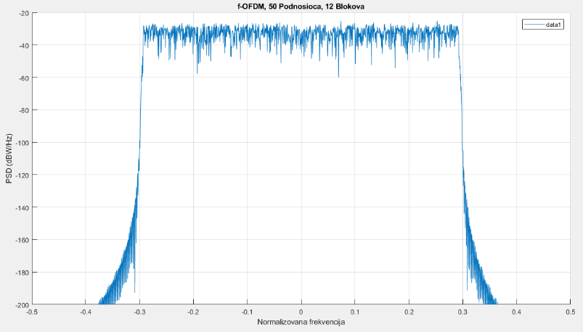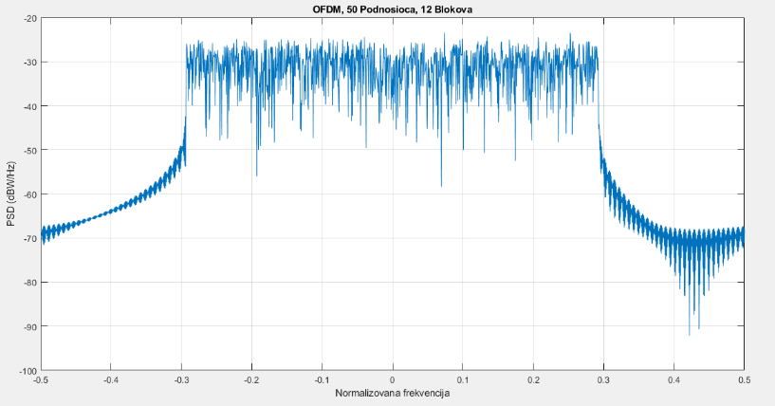

На основу наше симулације која је детаљно објашњена у презентацији, добили смо јако охрабрујуће резултате у смислу варијација у пропусном делу и међуканалне емисије, као што се може видети на сликама изнад. Овакви резултати нам управо и говоре да је један од најбољих кандидата за 5G мреже управо ф-ОФДМ и подстичу нас за даљи развој и истраживања.